ГУАП

КАФЕДРА № 43

ОТЧЕТ   
ЗАЩИЩЕН С ОЦЕНКОЙ

ПРЕПОДАВАТЕЛЬ

|  |  |  |  |  |
| --- | --- | --- | --- | --- |
| Старший преподаватель |  |  |  | Н.В. Путилова |
| должность, уч. степень, звание |  | подпись, дата |  | инициалы, фамилия |

|  |
| --- |
| ОТЧЕТ О ЛАБОРАТОРНОЙ РАБОТЕ №11  Разработка документной базы данных |
| по дисциплине: [Проектирование](https://pro.guap.ru/inside/students/subjects/3154777) баз данных |
|  |
|  |

РАБОТУ ВЫПОЛНИЛ

|  |  |  |  |  |  |
| --- | --- | --- | --- | --- | --- |
| СТУДЕНТ ГР. | 4134к |  |  |  | Шумков Д.В. |
|  |  |  | подпись, дата |  | инициалы, фамилия |

Санкт-Петербург

2024

Цель работы:

По аналогии с примерами, приведенными в п. 1 реализовать для своей базы данныхтриггеры для всех событий (insert,delete,update) до и после. Часть из которых будет обеспечивать ссылочную целостность, остальные могут иметь другое назначение из 3 предложенных. Вычислимые поля можно добавить при необходимости.

25. Багтрекинг: проекты, баги, фичи (новые функции), тестировщики, разработчики (разные статусы людей (исправление и добавление багов), тестировщики не исправляют)

а. Баги, в названии которых содержится слово «размер», но оно не последнее

б. Функции(фичи), относящаяся к 2 различным проектам

в. Критический баг, который добавили последним

г. Тестировщик, с самым большим количеством добавленных багов

д. Разработчик, у которого нет незавершенных задач(реализация фичи или исправление бага)

Физическая модель БД

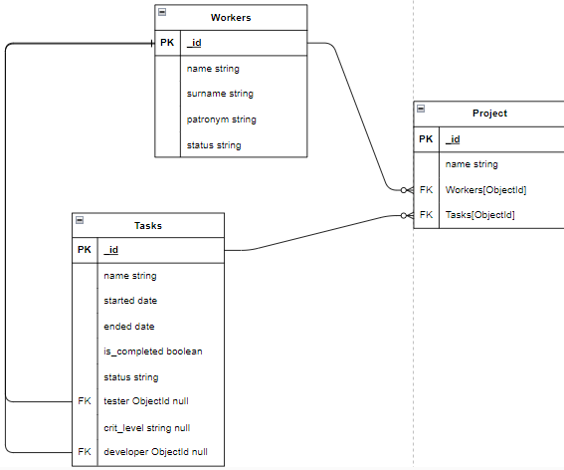

**Таблицы тестовых данных**

|  |  |  |
| --- | --- | --- |
| Текст запроса | Данные удовлетворяющие условиям запросов | Данные не удовлетворяющие условиям запросов |
| А. Баги, в названии которых содержится слово «размер», но оно не последнее | Tasks(name)  Неверный размер выделенной памяти | Tasks(name)  Все остальное |
| б. Функции(фичи), относящаяся к 2 различным проектам | Tasks(name)  Макрос времени выполнения | Tasks(name)  Все остальное |
| в. Критический баг, который добавили последним | Tasks(name)  Неверный размер выделенной памяти | Tasks(name)  Все остальные |
| г. Тестировщик, с самым большим количеством добавленных багов | Testers(name,surname,patronym)  Имя1 Фамилия1 Отчество1  Имя2 Фамилия2 Отчество2 | Testers(name,surname,patronym)  Остальные |
| д. Разработчик, у которого нет незавершенных задач(реализация фичи или исправление бага) | Workers(name,surname,patronym)  Имя5 Фамилия5 Отчество5 | Workers(name,surname,patronym)  Остальные |

use bug_tracking

db.createCollection("project")

db.createCollection("tasks")

db.createCollection("workers")

db.workers.insertMany([

{"name": "Имя1", "surname": "Фамилия1", "patronym": "Отчество1", "status": "Тестировщик"},

{"name": "Имя2", "surname": "Фамилия2", "patronym": "Отчество2", "status": "Тестировщик"},

{"name": "Имя3", "surname": "Фамилия3", "patronym": "Отчество3", "status": "Тестировщик"},

{"name": "Имя4", "surname": "Фамилия4", "patronym": "Отчество4", "status": "Разработчик"},

{"name": "Имя5", "surname": "Фамилия5", "patronym": "Отчество5", "status": "Разработчик"},

{"name": "Имя6", "surname": "Фамилия6", "patronym": "Отчество6", "status": "Разработчик"}

])

db.project.insertMany([

{"name": "Первый проект", "workers": [ObjectId('65e5f22b8054c7ce5e6a424f'),ObjectId('65e5f22b8054c7ce5e6a4250'), ObjectId('65e5f22b8054c7ce5e6a4252')],

"tasks": [ObjectId('65e5ee418054c7ce5e6a424c'),ObjectId('65e5ee418054c7ce5e6a4249')]},

{"name": "Второй проект", "workers": [ObjectId('65e5f22b8054c7ce5e6a4251'),ObjectId('65e5f22b8054c7ce5e6a4253'), ObjectId('65e5f22b8054c7ce5e6a4254')],

"tasks": [ObjectId('65e5ee418054c7ce5e6a424c'),ObjectId('65e5ee418054c7ce5e6a424a'),ObjectId('65e5ee418054c7ce5e6a424b')] }

])

db.tasks.insertMany([

{"name": "Неверный размер выделенной памяти", "started": new Date('2024-02-18'), "ended": null, "is_completed": false,

"status":"Баг", "tester":ObjectId('65e5f22b8054c7ce5e6a424f'),"crit_level":"Критический"},

{"name": "Зацикливание при добавлении элемента в массив", "started": new Date('2024-02-13'), "ended": new Date('2024-02-15'), "is_completed": true,

"status":"Баг", "tester":ObjectId('65e5f22b8054c7ce5e6a4250'), "crit_level":"Критический"},

{"name": "Смена кодировки", "started": new Date('2024-02-18'), "ended": null, "is_completed": false,

"status":"Функция", "developer":ObjectId('65e5f22b8054c7ce5e6a4253'),},

{"name": "Макрос времени выполнения", "started": new Date('2024-02-18'), "ended": new Date('2024-02-19'), "is_completed": true,

"status":"Функция", "developer":ObjectId('65e5f22b8054c7ce5e6a4254'),}

])